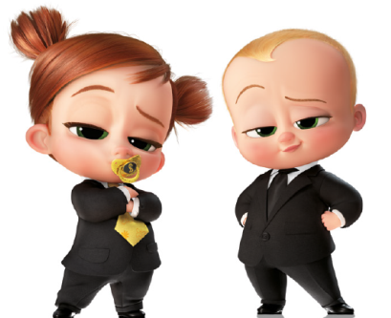
Mimi šéf: Rodinný podnik
(The Boss Baby: Family Business)
Premiéra: 2. 9. 2021

UIP - Universal, USA, 2021
Režie: Tom McGrath
Scénář: Tom McGrath, Michael McCullers
Hudba: Steve Mazzaro, Hans Zimmer
Hrají (v českém znění): Matouš Ruml, Pavel Šrom, Jitka Ježková, Libor Bouček,
Olívie Coco Rafajová

Pamatujete si na přechytralý mimino v obleku a jeho staršího bráchu Tima? S komedií Mimi šéf před pár lety „zbourali“ kina a teď se pustí do další akce. Oba bráchové sice v mezidobí trochu dospěli, ale do obleku se nasoukala Timova dcera Tina, která je, batolecímu věku navzdory, fakt ostrá holka.
Když se na konci Mimi šéfa bráchové Tim a Ted konečně skamarádili, zdálo se, že jim to vydrží napořád. V pokračování s podtitulem „Rodinný podnik“ jsou oba dospělí a totálně odcizení. Zatímco Ted je ponořený v byznysu a vydělává bambilióny, Tim je spokojený otec dvou holek, nadané teenagerky Tabithy a roztomilého batolete Tiny. Tabitha, která chodí do školy pro nadané děti, má za největší vzor strejdu Teda, což jejího otce trochu rozčiluje, protože s bráchou fakt vůbec nevychází. To ovšem netuší, jaké nečekané společné stmelovací dobrodružství je čeká. Za všechno může Tina, která je ve skutečnosti tajnou agentkou organizace Baby Corp a má za úkol odhalit velké spiknutí spojené se sestřinou školou a jejím podivným ředitelem. A i když je Tina hodně šikovná, ví, že bez pomoci se neobejde. Po ruce má tatínka, strejdu a sci-fi vychytávku, která umí dočasně z dospělého udělat malé dítě. A tak se chlapi promění v chlapce a vydají se do akce, při které k sobě znovu najdou cestu a kromě toho, jen tak mimochodem, zachrání svět, tak jak ho máme rádi.
Podle scenáristy Michaela McCullerse zůstává srdcem příběhu komplikovaný vztah dvou bratrů. „Je to zábavný a místy praštěný film, který vás ale zasáhne i emocionálně. Sourozenci si často provádějí spoustu ošklivých věcí, které nutně vedou ke konfliktům a situacím plných situačního humoru, ale nakonec stejně dojdou k tomu, že si ubližují z lásky,“ říká scenárista. Rodinný podnik podobně zpracovává i neméně komplikovaný vztah mezi otci a dospívajícími dcerami, o to pikantnější, že táta bude na chvíli mladší než jeho pubertální dítě.

Přístupnost: pro všechny
Žánr: animovaná komedie
Verze: český dabing (2D, 3D)
Stopáž: 107 min
Formát: 2D a 3D DCP, zvuk 5.1
Monopol do: 2. 9. 2024
Programování: Zuzana Černá, GSM: 602 836 993, cerna@cinemart.cz
Filmy si objednejte na www.disfilm.cz

